Маркетинговый анализ как оружие против конкурентов в онлайне
Анализ конкурентов в интернет-маркетинге – важный аспект при планировании/развитии деятельности компании, т. к. именно своевременный замер общей ситуации на рынке, анализ бизнеса в сравнении с конкурентами позволяют выбрать верный и выверенный курс стратегического плавания.

Возможные варианты
Традиционно маркетинговый анализ конкурентов производится в рамках решения задач комплексного маркетинга. Иначе его называют анализ «4Р»:
Процесс аналитики достаточно трудоёмкий, и здесь выбор за вами: реализовывать его внутренними силами либо привлекать независимых аудиторов. Ценовая политика специализированных компаний зависит от вида исследования:
При планировании исследования важно понимать, что от постановки задачи зависит результат. Формулировать её необходимо, опираясь на SMART-методологию. С учётом этого ваше планирование должно быть:
- чётко регламентированным по времени;
- определено бюджетными рамками;
- содержать критерии оценки анализа;
- иметь конечную цель.

Шаг 1. Выбор конкурентов для анализа
В большинстве случаев список основных конкурентов хорошо известен владельцу бизнеса. Но не всегда именно эти компании – ваши соперники в онлайн-битве: в виртуальном пространстве список может существенно меняться. Помните, мы рассматриваем digital-сегмент, поэтому и конкурентов должны оценивать не только по бизнесу, но и по достижениям в онлайн-сражениях.

Как искать конкурентов в сети?
- Смотрим товарные агрегаторы Яндекс.Маркет, Google Shops, Товары@Mail.Ru, маркетплейсы TIU, Wikimart и др.
- Оцениваем бизнес справочники, Яндекс.Карты, Google Maps, 2GIS и др.
- Читаем отзывы по смежным товарным позициям на сайтах-отзовиках: Отзовик, Irecommend, Yell и др.
- Оцениваем органическую и контекстную выдачу поисковых систем.
Для этого:
  - выбираем 7-10 целевых запросов, смотрим спрос через сервис Яндекс.Вордстат;
  - берем самые «жирные» запросы, то есть те, которые обладают наибольшим спросом;
  - оцениваем выдачу в поисковых системах по каждому запросу;
  - делаем перекрестный анализ, по итогам которого выбираем ТОП 3 самых часто встречающихся конкурентов.
- Сводим в единый файл конкурентов по бизнесу и онлайн-конкурентов.
- Выбираем от 3 до 5 конкурентов для анализа.

Шаг 2. Оценка и анализ позиционирования и УТП конкурентов
Прежде чем разобрать ключевые параметры, ответьте на 2 вопроса, которые помогут понять, насколько ваше позиционирование «цепляет»:
- То, что я предлагаю, имеет уникальность?
- Может ли конкурент заявить противоположное?
Скорее всего, вы ответили, что у вас широкий ассортимент, высочайшее качество, быстрая доставка, лучший персонал и т. д. Так ответит и любая другая компания. Чем уникальны именно вы? Никто не скажет, что качество их работы желает лучшего и есть проблемы с доставкой. Поэтому, проводя анализ, вы должны не только изучить стандартные посылы, но и вычислить уникальное торговое предложение конкурента (УТП).
Итак, что оцениваем и заносим в таблицу:
- Возраст бизнеса, учитывая присутствие в стране и зарубежье.
- География работы.
- Доля рынка.
- Различаются ли ценности для оптовых и розничных покупателей (если сфера бизнеса предполагает).
- Численность персонала.
- Изучаем разделы на сайте и/или делаем запрос по методу «Тайного покупателя», чтобы узнать ключевые ценности позиционирования. Выявляем, на что делается упор:
  - особенности работы компании (собственное производство, поставки напрямую от производителя, компания с историей, общеукраинская сеть и т. д.);
  - товар (качество, ассортимент, частота обновления);
  - клиентский сервис (персональный менеджер, удобство выбора, гибкие условия сотрудничества/покупки);
  - цена и качество (экономия на затратах для лучшей цены, высокое качество при доступных ценах, регулярная политика скидок и бонусов и т. д.).
- Ключевые клиенты.
- Степень известности продукта от лица анализируемого конкурента.
- Наличие кейсов.
Для более достоверной и расширенной информации можно поступить «по-партизански» и реализовать метод «Тайного покупателя»: совершить звонок конкуренту, организовать встречу или запросить индивидуальное предложение на email.

Шаг 3. Анализ товарной матрицы и ценовой политики
Сравнительный анализ строится в матричной системе. Мы рекомендуем использовать такой формат:
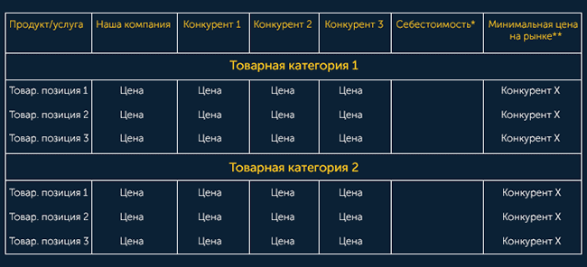
*Себестоимость – это затраты на производство товара или услуги. В таблице указываем базовую стоимость на рынке, что позволит выявить наценку конкурентов на издержки производства. Если вы затрудняетесь указать базовую стоимость, придётся дополнительно мониторить рынок в поисках необходимых данных.
**Минимальная цена на рынке – в результате сравнения цен конкурентов 1,2,3 с нашей компанией указываем наименьшее значение.
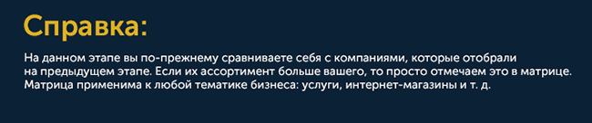
По итогам определяем наиболее «выгодных» игроков с точки зрения ценовой политики и ассортимента.
При анализе для достоверности исследуем не только товары/услуги, предлагаемые нами, но и дополнительные товарные категории (позиции) конкурентов. Это нужно для того, чтобы выявить количественное преимущество по ассортименту на рынке.
При сравнительном анализе рекомендуем учитывать не только фактическую стоимость, указанную на карточках товаров или прайс-листах, но и оценивать, какие дополнительные параметры включены в цену: доставка, НДС, сезонная скидка, распродажа и т. д.
Важно понимать, что вы сами определяете, по каким параметрам/товарным категориям будете сравнивать компанию с конкурентами. Поэтому заранее проанализируйте свои «боли» и выберите для начала три из них.

Шаг 4. Анализ сайтов конкурентов
Анализ сайта является важным шагом, так как именно на бренд-платформе пользователь получает самую актуальную информацию о продукции/услугах и принимает решение.
В рамках исследования необходимо сформировать матрицу, которая позволит выявить сильные/слабые стороны позиционирования, товарных категорий и возможностей удобно и просто сделать выбор в пользу продавца.
Что нужно оценить на сайте конкурента:
- раздел «О компании», актуализацию новостей компании;
- наличие раздела «Контакты» с указанием адресов и телефонов главного офиса, филиалов и режима работы;
- наличие каталога товаров и услуг, фильтры и варианты сортировки;
- наличие разводящих страниц категорий товаров;
- наличие карточек товаров с указанием описания продукта/услуги, характеристик, фото, видео, цен;
- наличие «Корзины» и форм быстрого заказа («Заказ в один клик», «Экспресс-заказ» и т. д.)
- наличие форм обратной связи (онлайн-консультант, сервис «Обратный звонок», предзаказ, личный кабинет и т. д.);
- наличие раздела с видео-обзорами или инструкциями;
- наличие раздела с отзывами (есть ли официальные ответы и как выстраивается коммуникация с пользователями);
- наличие раздела или блока со скидочной политикой, спецпредложениями, бонусными программами;
- наличие мобильной или адаптивной версии сайта.
В рамках данного шага также можно провести тестовый заказ у конкурента, оценить сроки обработки заказа и быстроту реакции на заявки через формы обратной связи.

Шаг 5. Анализ конкурентов по онлайн-коммуникации с аудиторией
На данном шаге анализируем посещаемость сайтов-конкурентов. Для этого можно воспользоваться сервисом SimilarWeb.
Сервис позволит собрать статистику по общему трафику на сайт и разделить по каналам. Благодаря этому вы сможете приблизительно понять, какие инструменты интернет-маркетинга использует конкурент.
Далее более детально разберёмся с каналами коммуникации:
- SEO-продвижение – анализируем позиции по информационным и категорийным запросам, качество текстового наполнения и дополнительные параметры с помощью сервисов: SimilarWeb, SEMrush, CS Yazzle, MegaIndex, RDS Bar, Solomono, Key Collector и т. д.
- Контекстная реклама – выявляем запросы, по которым конкуренты ведут свои рекламные кампании, используя сервисы Advse и SpyWords.
- Email-маркетинг – подписываемся на рассылку конкурентов, чтобы определить:
  - периодичность выхода;
  - наличие стратегии ведения под разные кластеры целевой аудитории (ЦА);
  - наличие персонализированных обращений и уникальных бонусов, неафишируемых в других каналах;
  - дизайн письма и качество контента (короткие/длинные сообщения, наличие иллюстраций, ссылок, призывов к действию и т. д.).
- Блоги и соцсети – оцениваем:
  - используют ли конкуренты блогосферу для диалога с ЦА;
  - разделяют ли контент под разные сегменты аудитории;
  - какой контент транслируют и какова активность посетителей.
Среди ключевых площадок смотрим: SlideShare, LinkedIn, YouTube и т. д. Анализируем наличие официальных и фановых сообществ в соцмедиа (Вконтакте, Facebook, Одноклассники, Instagram, Twitter):
  - дизайн и наполнение групп;
  - численность и активность аудитории (лайки, репосты, комментарии, обсуждения);
  - вовлеченность аудитории (опросы, конкурсы);
  - периодичность выхода постов;
  - тип и качество контента.
В этом помогут сервисы: YouScan, Babkee, IQbuzz и т.д.
- Баннерная реклама – при посещении отраслевых или тематических площадок обращайте внимание на окружающую вас медийную рекламу. Разновидностей медийки в современном digital масса: от Яндекс.Дисплея до узко сегментированных аудиторных закупок. Наша задача – оценить, что визуально конкуренты транслируют аудитории, за счет чего «цепляют», что показывают на баннере и на какие посадочные страницы ведут.
- PR-активности – в первую очередь оцениваем репутацию. Способов получить информацию масса, рекомендуем изучить:
  - выдачу поисковых систем по запросам, содержащим название компании, товаров/услуг, брендов с добавлением запроса «отзыв»;
  - отзывы на Яндекс.Маркете;
  - сайты-отзовики (например, Отзовик, Irecommend, Yell и др.).
Также обращаем внимание, есть ли другие PR-активности (вирусные видеоролики, наличие собственных тематических порталов и пр.).
Кроме этого, стоит вернуться на сайты конкурентов и оценить, занимаются ли они обучением/просвещением ЦА. Например, есть ли раздел на сайте с полезными статьями, видео-обзорами и т. д.
Каждый блок заносим в сравнительную таблицу, а каждого конкурента описываем как можно подробнее, прилагая скриншоты, выгрузки аналитики. Также делаем пометки для собственного бизнеса – это один из залогов успеха анализа. Пока вы погружены в тему, записывайте идеи или планы по корректировке собственных бизнес-решений.

Шаг 6. SWOT-анализ
Исследование выполнили, пришло время разложить всё по полочкам и структурировать. В этом поможет SWOT-анализ:
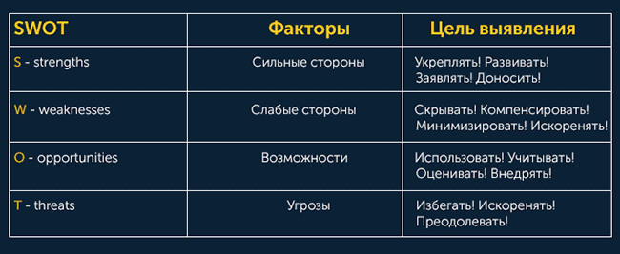
Составляем матрицу под каждый фактор с учетом особенностей нашей компании и анализируемых конкурентов:
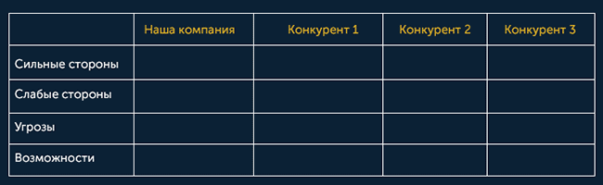
На выходе мы должны получить:
- Список мер по устранению пробелов в бизнесе – составьте календарный план исходя из приоритетов задач. Продумайте, как завуалировать или минимизировать выявленные слабые стороны (расширение товарной матрицы);
- Список собственных УТП для рекламирования товаров и услуг как очевидное преимущество для потребителей – выявите и укрепите основные конкурентные преимущества за счет сильных сторон;
- Список мер по корректировке либо защите ценовой политики;
- Список функциональных и контентных доработок для сайта – выявите точки развития сайта;
- Список маркетинговых активностей конкурентов, которые можно взять «в работу» – определите ключевую концепцию для маркетинговых и рекламных кампаний.
Да-да, важно оценивать риски и накладывать исследование на текущую стратегическую модель. Нельзя внедрять изменения с нуля. Иначе внутренняя среда компании может не принять новый вывоз, и придётся выбираться из кадровой дыры, забыв о долгосрочном развитии.
Важно: Не проводите разовый срез. Деятельность конкурентов в прошлом году может значительно отличаться от их работы в текущем и планов на следующий. Введите периодичность актуализации анализа. Мы рекомендуем делать срез не реже одного раза в 9-12 месяцев. Самым логичным периодом для запуска является 3-ий квартал – до конца года есть время продумать концепцию, подготовить рекламу и начать воплощать идеи в жизнь уже с нового года.

